 

Universidad Tecnológica de Durango

Tecnologías de la Información

Aplicaciones web

Actividades

*“Evidencia de Actividades y tareas”*

Alumno:

* Walkup Nevárez Cristopher Fano

3°B

Docente:

* Ing. Dagoberto Fiscal Gurrola, M.T.I.

Septiembre 2024

## 

## Tabla de ilustraciones

Ilustración 1 conceptos sobre la web parte 1 3

Ilustración 2 conceptos sobre la web parte 2 4

## Actividad

## 

Ilustración conceptos sobre la web parte 1

En la siguiente imagen se puede ver los conceptos de web, pagina web, sitio web, portal web, aplicación web, intranet, extranet, internet y frontend, así como una definición de lo que es cada una de esas, como en general son definiciones sobre la web y lo que lo conformaActividad

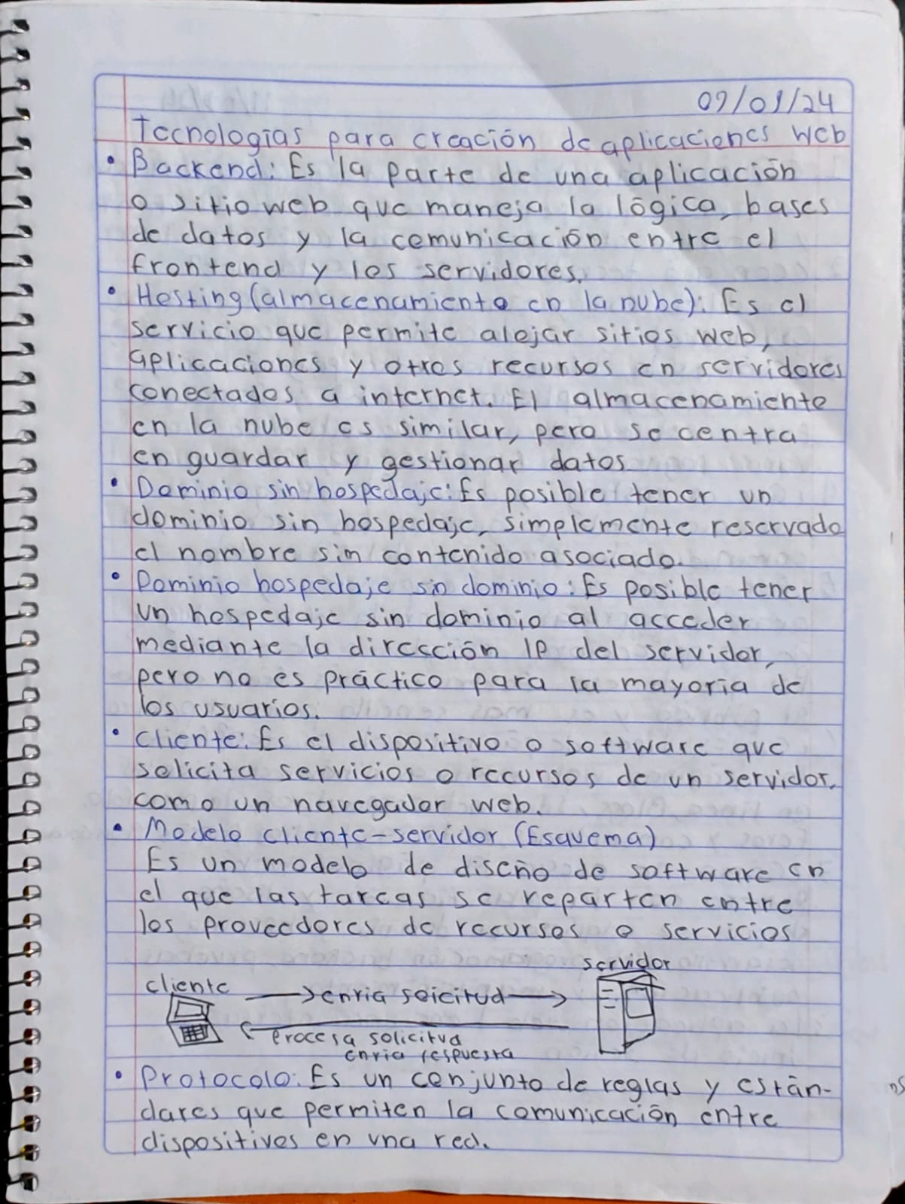

Ilustración conceptos sobre la web parte 2

En la siguiente imagen se puede ver los conceptos de backend, hosting con su almacenamiento en la nube, dominio sin hospedaje, hospedaje sin dominio, cliente, modelo cliente-servidor con su esquema y protocoló, da una pequeña definición de cada una de ellas.

Retroalimentación

El **web** se refiere a todo lo que existe en línea y se puede acceder a través de navegadores. Una **página web** es un documento individual accesible desde un navegador, mientras que un **sitio web** es un conjunto de estas páginas relacionadas bajo un mismo dominio. Un **portal web** actúa como una entrada principal que ofrece múltiples servicios o secciones, mientras que una **aplicación web** es más interactiva y compleja, permitiendo realizar tareas como compras o gestión de cuentas. Una **intranet** es una red privada para el uso interno de una organización, y una **extranet** permite acceso limitado a personas externas, manteniendo ciertos niveles de seguridad. El **internet** es la red global que conecta dispositivos en todo el mundo, facilitando la comunicación y el intercambio de información.

El **FrontEnd** es la parte visual y con la que el usuario interactúa en una aplicación o sitio web, mientras que el **BackEnd** gestiona todo lo que ocurre detrás, como bases de datos y lógica del servidor. El **hosting** o **hospedaje** es donde se almacenan los archivos de un sitio web, y el **dominio** es la dirección que los usuarios ingresan para acceder al sitio; ambos son necesarios para que un sitio funcione correctamente. Un **cliente** es el dispositivo que solicita información de un **servidor**, que la procesa y la envía de vuelta, formando el **modelo cliente-servidor**. Los **protocolos** son reglas que permiten la comunicación eficiente y segura entre dispositivos en la red.